page1image36071584

2022年12月份親子月報

### page1image36146848

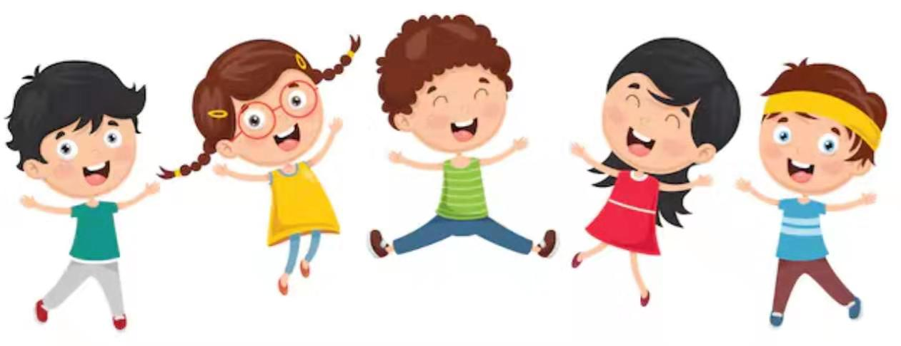

**聖誕是愛的節慶**

charlene

過年, 我們歡欣鼓舞的除舊佈新; 端午, 我們悼念我們逝去的親人; 中秋, 我們團圓, 想知道大家都很好.

我很喜歡聖誕的氣氛, 過去十幾年的聖誕, 都在德國度過. 聖誕的音樂安慰著人們的心, 燈飾的美撫慰著人心中難以言喻的空缺. 包裝用心的禮物, 溫馨的氣氛, 似乎都存在療癒的功效, 而且只有在聖誕時, 有特別的感覺, 因為當中有許多感謝, 並非真的要謝謝特定的人, 當中有許多情愫...隱隱約約我們知道, 那像愛一樣溫暖的感覺, 心中溫溫馨馨的, 許多感謝湧入的情緒, 特別在聖誕節時, 特別感動, 特別想感謝.

陳之藩在1961年寫下”謝天”背景來自於外國友人祖母在聖誕節的謝飯禱告. 文章結尾陳之藩推崇聖經中的約伯記, 雖然他不懂聖經的意義, 但覺得約伯這個人 “富亦謝天，貧亦謝天，病亦謝天，苦亦謝天。“ 帶給陳之藩自己許多的感動.  約伯的凡事感謝, 讓他心折. 而只有基督徒了解, 約伯如何能凡事感謝. 因為約伯被神的愛觸摸到了. „我從前風聞有你, 現在親眼看見你.“ (約伯記 42:5)

在聖誕這一天, 耶穌誕生, 他誕生在這世上的目的只有一個, 他是來為神所造的人而死的. 我們很難了解祂為什麼這樣做, 因為現今大多數人的生命目的多半是為自己, 為的是體驗, 冒險, 享受, 為的是自己不曾擁有過的生活經驗. 而聖誕慶祝的基督誕生, 祂為的是挽回. 為的是拯救, 為的是愛. 一份我們很難了解的愛, 為這份神愛人的心, 為犧牲而誕生.

在少年主日學中一個14歲的男孩問, 耶穌為什麼要在經過這許多動亂之後, 選擇誕生到世上來? 他其實想問的是, 為什麼耶穌不要一開始就到世上來, 可以避免人們的許多苦難. 我回想起我的孩子還小的時候, 我最常做的就是等待. 等著孩子快跌倒時, 才伸手去扶他; 等他跌跌撞撞靠近馬路時, 才提醒他; 等他小手靠近高溫的烤箱時, 大聲斥責, 怕他燙傷了. 因為愛, 所以我們等待. 很多時候, 我們都想多愛一點, 但是, 有些人有時候不願意(或不能)接受我們的愛,

聖誕節提醒我們的是: 世上有一位什麼都能的神, 祂讓自己的唯一獨生子來到世上, 為的是挽救人, 為的是愛. 因著神的愛, 我自己慢慢感覺被接受被原諒, 我慢慢學會去陪伴孩子, 學習去原諒. 原諒孩子無心的錯誤, 陪伴孩子無法避免的錯誤. 更多的是, 看回自己走過的路, 學會原諒自己的有限. 在一個紀念犧牲, 饒恕, 救贖的節日, 因為知道自己是被愛著的.

人需要的不論在哪個時代, 哪個國度, 似乎都在渴求愛. 而愛的能力, 其實是來自神的, 因為神就是愛.

*本文取自水深之處福音網2016.12.16*

**聖誕小手工**

**點點聖誕樹聖誕卡**

拿出彩色的色紙，把色紙剪成圓形，對摺，一半緊貼卡面，就可以拼出有質感又立體的聖誕樹

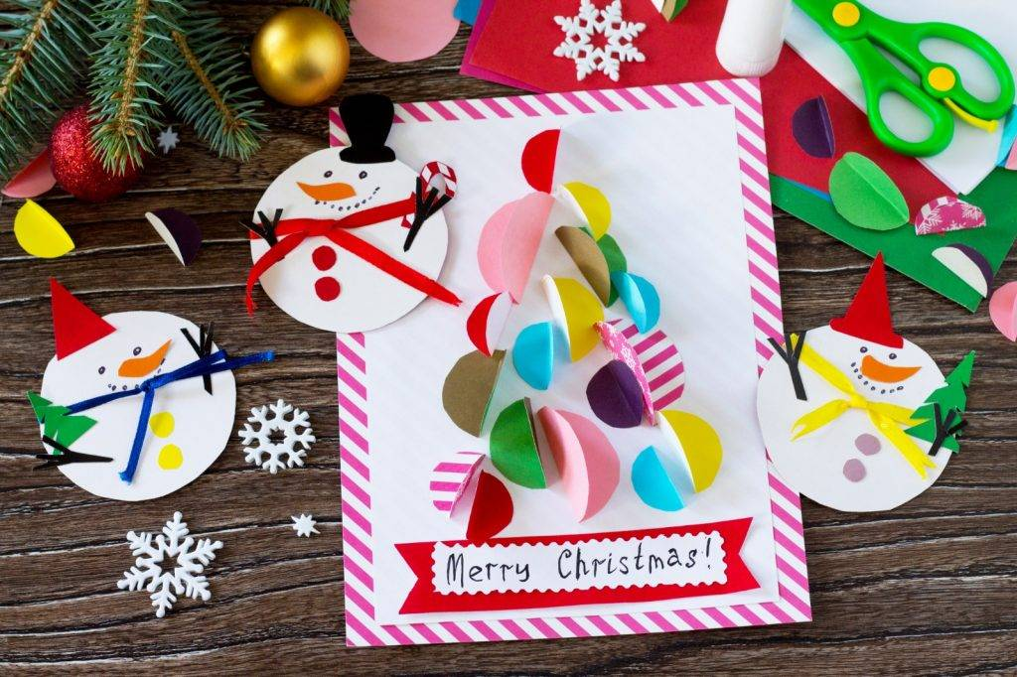

*文圖取自：sundaykiss.com*

**扼殺孩子自信心的五種地雷行為**

婆婆來家裡探望剛滿月的小孫女，隨口問起了我「最近寶寶表現如何」?

「小傢伙越來越棒了哩！」我眉飛色舞地回道：「奶越喝越順利了，就連睡覺時間也…」

「噓~」婆婆突然示意要我別再說下去，憐愛地看著小孫女說：「不要在她面前誇她，習俗說小嬰兒誇不得，誇了以後就不好帶了…」。

婆婆的反應是上一代父母典型的育兒心態：孩子少誇一點比較好，免得不小心「破了功」，日後就不會聽話了。這樣的態度展現在行為上，便形成了吝於肯定、不輕易讚美的教養文化，彷彿「孩子表現得好是應該」。

#### **自信並非與生俱來**

我深深為這樣的文化感到惋惜，相較於國外父母大方給予讚美，放大孩子的每一點小成就，台灣的父母表現顯得保守許多。事實上，已經有相當多的證據支持孩子的自信心與父母的教養態度有極大的關聯。所謂「自信」，指的是孩子面對未來生活敢勇於嘗試，可以大方建立對外連結，並有辦法解決問題的能力。但父母未必知道的是：孩子並非與生俱來「自信心」，而是需要後天的養成。嬰兒時期的孩子其實並沒有所謂「自我」的概念，也因此「天生充滿自信」的說法其實並不成立。**「自信」是後天習得的，而家長的一言一行，其實正潛移默化地形塑著孩子的自信。**

當然隨著育兒觀念的進步，現代家長多半也知道「讚美與肯定」對於孩子自信的重要性。儘管如此，家長還是有可能在「不經意」的狀況下，無意識地犯了某些地雷行為，傷害了孩子的自信心而不自知：

* **地雷一：求好心切的比較**  
  你是否也曾不經意地拿孩子跟他的兄弟姊妹們比較，說出「你怎麼就沒有辦法像姊姊一樣好好用功念書」、或是「你看哥哥都知道要收書包，你怎麼就是學不會」之類的話語? 小心！你原先希望孩子可以「見賢思齊」的苦心，在這裡可能出現反效果。孩子容易在一次又一次地比較當中，失去對自我的認同，甚至可能產生「我就是不如姊姊」、「反正就是哥哥比較厲害」等的負面印證，父母不得不慎。
* **地雷二：漫不經心的回應**  
  想像結束在外忙碌的一天，你回家打開電視，想好好的放空一下。這時孩子黏了過來，纏著你說「把拔我跟你說喔，今天老師在學校說…，好好笑喔！」，疲累不堪的你實在是不覺得這點雞毛蒜皮的小事有什麼好笑的，於是敷衍地回說「對對，好好笑」，然後心思又飄回電視上。 爸媽的漫不經心，孩子其實是感受得出來的。當孩子發現你對他的分享其實一點也不感興趣時，孩子也會產生自我懷疑，猜想或許自己對爸爸媽媽來說其實沒這麼重要，自然也減低了孩子的自信心。
* **地雷三：言者無心的奚落**  
  正所謂「言者無心、聽者有意」，這句話一樣適用在親子之間。父母有時無心的一句玩笑話：「你怎麼這麼胖」、或「你穿這件實在很難看」，都容易貶抑了孩子的自信心— 即便你認為這不過是開個玩笑罷了。別忘了，孩子先是從父母的眼中看見自己，進而建立起自我認知的。若孩子認為父母眼中的他就是胖或醜，我們又如何期待養育出一個充滿自信的孩子呢?
* **地雷四：披著善意的威權**  
  天氣冷了，你惟恐孩子著涼，於是拿起外套希望孩子穿上。「我不要」孩子堅定地表達了他的拒絕。「乖，過來給我穿上！」你命令著。 如果這樣的對話也發生在你家，小心，你也踩到地雷了。許多父母都容易打著關心孩子的旗幟、行質疑孩子之實。若孩子都已經明白表示不想穿了，你還是挾持著關愛的立場要求他得穿外套，實際上你所傳達出來的是「我並不相信你」的訊息。類似的狀況還有「再多吃一口」的要求，若孩子已經表示不想再吃，你卻一再要求他張嘴，不也是「不信任孩子已經飽了」的表現嗎? 這樣的不信任並一昧的要求孩子依你的命令行事，對孩子的自信心只是有害而無益。
* **地雷五：莫名奇妙的歸咎**  
  孩子沒有選擇父母的權力，所以請別再把自己沒有實現的心願歸咎到孩子身上了。許多父母常把「要不是生了你，我們家早就可以換個大房子了」、或是「當初都是為了你，我才放棄外派到國外的機會」之類的話語掛在嘴邊。父母說這話的當下或許

只是單純地希望讓孩子可以多萌生些感激之情，但卻常常適得其反地讓孩子感到難受。

最後也別忘了：有容光煥發的父母，才有自信光彩的小孩。父母的一舉一動，都是小孩學習的範本。這種自信不必然來自多麼了不起的成就，擁有正向樂觀的態度、培養一些自己的嗜好、並從中獲得成就感，同樣可以讓孩子接收到信心的養分，進而長出自信亮麗的果實。

儘管「不讚美」的教養哲學已經慢慢褪去，家長多半能認同「讚美與鼓勵」所對孩子產生的正面力量，卻仍然有許多父母，在無形中做了事與願違的地雷舉動，傷害了孩子自尊、而自己卻渾然不覺。倘若父母在實行正面讚美之餘，還可以進一步有意識地去避免上述地雷行為的話，那麼，養出一個自信大方的孩子，絕對是指日可待的！

*本文取自·https://www.in-parents.com/babynews/587*

